项目

开工庆典施工方案

(方案编号：)

编制：
审核：

批准：

目录
一、编制依据 4
(一)、现场资料、图纸及文件： 4
(二)、 国家规范、标注及地区行业法律、法规要求： 4
二、工程概况 4
(一)、基本概况： 4
(二)、分部分项工程概况： 4
1、一道门头： 4
2、会场临时围挡： 6
3、LED架： 7
4、形象墙： 7
5、特效架： 7
6、会场入门上车坡道： 7
7、白色油漆停车位： 8
8、奠基石： 9
9、广告灯的安装： 9
三、施工准备： 10
(一)、技术准备： 10
(二)、庆典节点工作计划安排： 10
(三)、 劳动力计划安排： 11
(四)、材料准备： 12
1、脚手架： 12
2、钢筋： 13
3、模板 15
4、混凝土 15
(五)、现场施工条件准备： 15
1、临时用电： 15
2、奠基会场整平硬化完成： 15

3、北侧围挡临近芙蓉路侧，原有市政绿化大树迁走： 15
四、施工部署及平面布置 16
(一).施工组织管理 16
(二).施工现场管理机构 16
(三).管理目标 17
(四).施工平面布置： 17
五、分部分项工程施工方案： 18
(一)、脚手架工程： 18
(二)、钢筋分项施工方案： 19
(三)、模板分项施工方案： 19
(四)、 混凝土分项施工方案： 20
六、施工进度保障措施 21
(一)、组织保证措施 21
(二)、人力、材料、机具、设备、资金的保证 21
七、质量保证措施 21
(一)、施工过程控制： 21
(二)、质量教育与培训： 21
(三)、特殊过程： 22
(四)、检验、测量和试验设备： 22
(五)、成品、半成品保护措施： 22
八 、安全生产及文明施工措施 22
(一)、安全管理措施 22
(二)、现场文明施工措施 24
(三)、施工现场扬尘污染控制管理措施 25

一、编制依据
(一)现场资料、图纸及文件：
1、《湘潭万达项目施工组织设计》;
2、业主下发开工典礼会场平面布置图；
3、我部自进场后，综合奠基仪式场地与周边情况调查，以及与业主工程师现场沟通，
及业主工程师下达的相关指令；
(二)国家规范、标注及地区行业法律、法规要求：
1、建筑工程施工质量验收统一标准 (GB50300-2001);
2、建筑施工扣件式钢管脚手架安全技术规范(JGJ130-2011);
3、水泥混凝土路面施工及验收规范 (GBJ97-87);
4、工程测量规范 (GB50026-2007);
5、建筑工程冬期施工规程 (JGJ/T104-2011);
6、建筑工程施工质量评价标准 (GB/T50375-2006);
7、施工现场临时建筑物技术规范(JGJ/T188-2009);
二、工程概况
(一)基本概况：
根据业主下发开工典礼会场平面布置图，整个开工典礼总占地尺寸77.5*87.5米，
场地正好与湘潭市著名的东方红广场隔街相望，我司进场前，场地已基本硬化完成，硬
化厚度约200mm。
场地南侧离奠基会场30米外，布置有尺寸3米*40米特效架场地，整个奠基会场平面尺寸大，场内需要由我部搭设的脚手架设施多，包括会场入门处一道门头、会场临时围挡、LED架、形象墙、特效架，其他由我部负责施工的设施包括但不仅限于：会场入门处上车坡道、庆典当天贵宾进场车辆停靠的白色停车位、开工仪式使用的奠基石、10
米高围挡上的广告灯等。
(二)分部分项工程概况：
1、一道门头：
据业主下发指令要求，我部对一道门头正视图，进行了细化，细化内容包括：门头
的平面定位；门头的平面尺寸；以及对高达11米门头的加固搭设措施；门头与10米高

围挡相邻处的交接处理施工；门头脚手架表面封板美观处理。
我部综合现场实际情况、以及参照长沙开福万达庆典施工经验，并与业主工程师沟
通后，对门头的细化设计如下：
门头平面定位布置：为了整体美观，决定门头外侧与10米高围挡外侧齐平；
门头尺寸：4.5*2.5*11米；
11米高门头的加固搭设措施：与业主工程师综合沟通，门头下部1米高范围浇筑混
凝土，钢管架浇筑到混凝土内；
门头与10米高围挡相邻处的交接处理施工：由于我部按业主指令早已完成10米高围挡的砼基础，导致现场有一个砼基础完全处于4.5米宽左侧门头的范围内，一个砼基础40公分处于4.5米靠右侧门头的范围内，以上2个砼基础必须采取施工措施，保证脚手架门头的正常搭设，现场采取在砼基础中植筋，与门头脚手架刚性连接，并把左侧门
头相邻的2个砼基础之间采用脚手架搭设10米高围挡骨架，处理方案如下图：

此区域搭设1此砼基础上先预埋两根钢管后立门头脚手架立杆
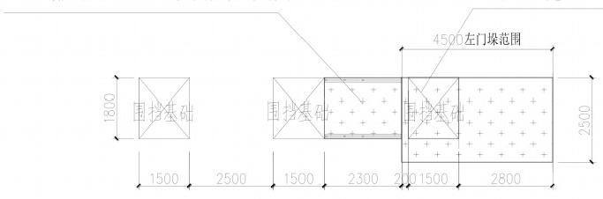
左床与国植父孩处理十回

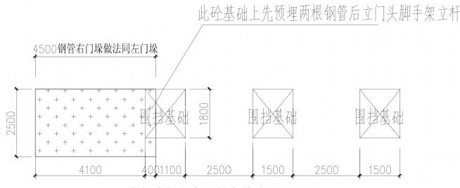
大门右门垛与围挡交接处理平面图
说明：在门头范围内的砼基础上立脚手架立杆、门头脚手架体系与植入砼基础里的钢管形成刚性连接

48000mm

2、会场临时围挡：
根据业主下发奠基会场平面布置图，会场临时围挡为2.5宽*5米高的脚手架围挡，按照特殊要求，在部分区域内，脚手架骨架搭设完成后，还要进行一面或者两面封板处
理，会场围挡的平面布置、总长度及需要封板处理的区域见下图：

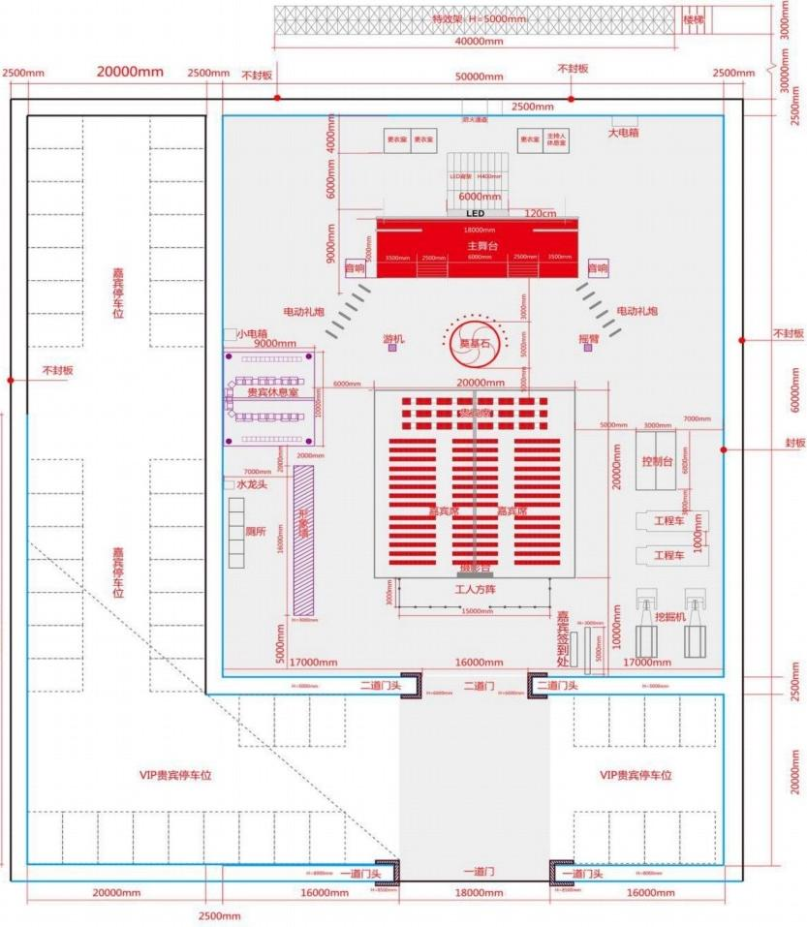

3、LED架：
据业主下发奠基仪式平面图设计要求，LED架尺寸为6米长*6米宽*4米高，我部按图施工完成；但随后接到业主工程师口头指令，需要对LED架进行变更搭，尺寸变 更为18米长*6米宽*6米高，按照业主提出的变更要求，我部及时组织人力、物力重新完成LED架改造，本次为LED架第一次变更；2013年12月18日，业主集团庆典部现场查看LED架后，再次提出变更调整，需要把6米高LED架改为4.7米高，宽度改为15米，委托我部使用气割对多余长度进行处理，以满足LED屏安装需要。并按庆典部要求把最外部2排立杆与顶部的两排水平杆拆除，我部接到第二次变更指令后，马上组
织施工，第一时间处理完成。
4、形象墙：
图纸设计要求，形象墙尺寸为16米长*2米宽*3米高，由于设计图纸并无要封板处理的要求，我部与业主工程师就此时及时沟通，按业主工程师指令，形象墙脚手架骨架
完成后，对形象墙立面进行了封板施工。
5、特效架：
据图纸设计要求，特效架平面尺寸为40米长*3米宽*5米高，距离奠基会场南侧30米远，我部现场搭设时发现，前期业主没有对特效架搭设场地进行整平与硬化处理，为了确保特效架安全稳定，按业主单位指令，我部先行对特效架场地进行整平处理，后浇
筑15公分厚的C15 混凝土垫层；在特效架搭设完成后，架子表面为了安放庆典烟花，
需要满铺模板。
6、会场入门上车坡道：
接业主指令，在奠基场入场区，由我部负责施工一条18米长，20公分高的混凝土上车坡道，坡道表面压纹处理，供庆典仪式当天贵宾车辆进场使用，我部综合现场实际
情况，考虑实际使用需要，汽车坡道的施工方案如下：

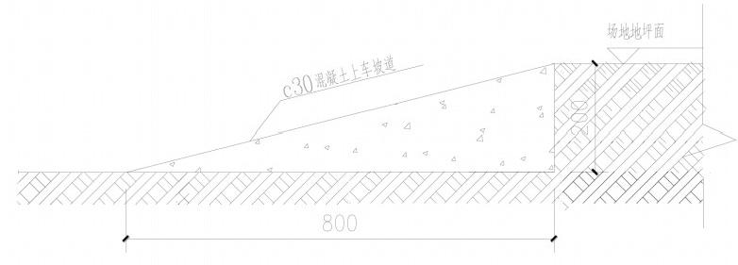
车辆坡道截面图

7、白色油漆停车位：
接业主指令，由我部负责整个奠基会场内的停车位的定位与白色油漆隔离线的涂刷
施工，停车位的尺寸由现场停靠的贵宾车辆大小定为3种规格：
净空2.3米*5米的小型停车位，布置在嘉宾停车位区域，总计49个；
净空3米*5.5米的中型停车位，布置在二道门头VIP贵宾停车位区域，总计7个；
净空3.5米*10米的大型停车位，布置在VIP贵宾停车位区域，总计1个。
在VIP停车位隔离线外，参照停车位的标准做法，还需施工一条15公分宽的黄色
跑到线，彰显VIP 停车位。
停车位设计图如下：

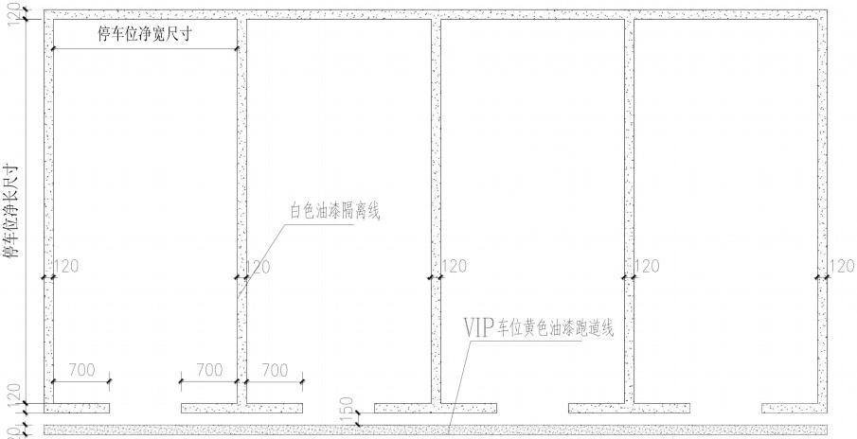

停车位隔离线设计图
8、奠基石：
与业主单位工程师沟通，奠基会场内摆放的奠基石，由业主工程师协同我部物资部采购人员，市场选择光泽亮丽，材质符合要求的奠基石，我部负责最终奠基石以及奠基基坑内黄沙的采购进场，并负责现场吊装摆设，奠基石按照业主万达集团庆典规格要求
如下：
奠基石：石头要求为山型石，线条圆滑(可切割打磨),高1.6m 左右，宽1.8m 左右，厚度0.3-0.5m。前3天吊装放置于奠基池，高度为露出硬化后水平地面90cm。确
定沙子填埋高度后，雕刻主体文字及纹饰(公关公司设计)石头正面文字： XX万达广
场奠基 日期：石头背面文字；主题字盛世万达XXXX。
9、广告灯的安装：
接业主指令，我部在安装完成10米高围挡后，为了确保围挡广告效果，在广告公司铺挂完广告牌纸之后，由我部负责在围挡骨架顶部安装广告灯，以满足夜间广告采光
照明需要。
采光灯采用200瓦和250瓦的金属卤钨灯，从北侧围挡西边一直到东边，整个围挡上布置，共计约180个(具体已实际施工数量为准),灯骨架采用3根一米长的方管拼
装再与围挡骨架焊接而成。

三、施工准备：
(一)技术准备：
1、我部自2013年12月6日进场后，第一时间与湘潭万达业主单位沟通后，马上组织施工管理人员，踏勘工地现场，了解整个场区地貌情况、场区内所存的尚未拆迁建筑物、障碍物情况、并联系业主单位，下发北侧芙蓉路及南侧晓塘路市政管网图，了解与分析场区及周边地下市政管线暗敷埋深情况、积极寻找市政水电接驳点，为前期芙蓉路侧围挡施工，奠基会场整体搭设及临水、临电的接入施工，获得现场现状情况的第一
手资料，为开工仪式施工做好充分的认识与综合型考虑。
2、及时与业主单位现场工程师沟通，获得《奠基仪式会场平面布置图》,《一道门头图纸》,《10米高围挡施工图》,《湘潭万达建筑红线图(带坐标)》等，并对业主单位下发的初步设计图纸，依照长沙开福万达及其他万达庆典活动施工经验，进行深化设计，现场施工前，编制完成《湘潭万达南北侧10米高围挡专项施工方案》,《庆典LED架搭设方案图》、《庆典特效架搭设方案图》、《庆典形象墙搭设方案图》、《庆典庆典会场临时 脚手架围挡搭设方案图》、《一道门头搭设及与临边围挡交接施工处理方案图》、《庆典贵宾车辆入场上车坡道方案图》等，对各分部分项工程，遵循我局一贯要求“施工前方案
先行”的原则，保证现场施工技术资料、技术条件充足；
3、每项施工正式开始前，由项目技术部带头，组织工程部、质保部，依照国家规范标准要求，地方行业要求，我局内部安全、质量标化做法要求及业主万达集团关于对工程安全质量的要求，对下部专业劳务分包队伍，做好分部分项工程的施工技术交底，充分熟悉与掌握图纸设计意图，做到“按图施工，按标准要求施工”;并对施工过程中
可能出现的各种安全质量问题，做好施工前的预见讨论，针对问题，分析其产生原因，
及相应的解决办法措施，为后期施工的顺利开展，创造条件。
(二)庆典计划
依照我局以往工程施工做法，对每项业主规定的施工任务节点，由项目经理部综合我局前期进场人力、物力、财力及业主要求，制定合理可行，具有现场可操作性，可指
导性的施工进度计划，此次我部自12月6日进场，到12月21日开工庆典，期间的工
作进度计划安排如下：
湘潭万达北侧高围挡及开工典礼架子搭设施工计划 项目分项阶段内容计划备注

 |  |  |  | 开始 | 周期 | 完成
湘潭万达 | 北侧高围挡 | 工程 | 围挡组合柱砼基础 | 2013-12-9 |  | 2013-12-s | 10个
湘潭万达 | 北侧高围挡 | 工程 | 围挡组合柱砼基础 | 2013-12-10 |  | 2013-12-10 | 20个
湘潭万达 | 北侧高围挡 | 工程 | 围挡组合柱砼基础 | 2013-12-11 | 1 | 2013-12-11 | 20个
湘潭万达 | 北侧高围挡 | 工程 | 围挡组合柱砼基础 | 2013-12-12 |  | 2013-12-12 | 20个
湘潭万达 | 北侧高围挡 | 工程 | 围挡组合柱砼基础 | 2013-12-13 | 1 | 2013-12-13 | 18个
湘潭万达 | 北侧高围挡 | 工程 | 围挡斜撑砼 基础 | 2013-12-10 | 1 | 2013-12-10 | 17个
湘潭万达 | 北侧高围挡 | 工程 | 围挡斜撑砼 基础 | 2013-12-11 |  | 2013-12-11 | 17个
湘潭万达 | 北侧高围挡 | 工程 | 围挡斜撑砼 基础 | 2013-12-12 | 1 | 2013-12-12 | 18个
湘潭万达 | 北侧高围挡 | 工程 | 围挡斜撑砼 基础 | 2013-12-13 | 1 | 2013-12-13 | 18个
湘潭万达 | 北侧高围挡 | 工程 | 围挡斜撑砼 基础 | 2013-12-14 |  | 2013-12-14 | 18个
湘潭万达 | 北侧高围挡 | 工程 | 围挡拉子安装 | 2013-12-13 | 5 | 2013-12-17
湘潭万达 | 北侧高围挡 | 工程 | 围挡看投安装 | 2013-12-15 | 5 | 2013-12-19
湘潭万达 | 北侧高围挡 | 工程 | 典礼围挡架子搭设 | 2013-12-10 | 5 | 2013-12-14
湘潭万达 | 北侧高围挡 | 工程 | 典礼围挡封板 | 2013-12-12 | 4 | 2013-12-15
湘潭万达 | 北侧高围挡 | 工程 | LED架子搭设 | 2013-12-10 | 6 | 2013-12-15
湘潭万达 | 北侧高围挡 | 工程 | 特效架子搭设 | 2013-12-16 | 3 | 2013-12-18
(三)劳动力计划安排：
因业主规定的奠基开工时间节点紧凑，而庆典活动涉及到的分项施工内容多，加上进场前期，现场临水、临电设施尚未正式接入，为了确保在紧凑的工期内，按要求完成各项施工内容，对于现场施工劳务队伍的劳动力配置计划，提出了较高的要求，项目经
理部在统筹运作，综合考虑的前期下，指定了详细的劳动力计划，如下表：

工种 | 施工内容 | 施工人数 | 备注

以上内容仅为本文档的试下载部分，为可阅读页数的一半内容。如要下载或阅读全文，请访问：https://d.book118.com/706232004213010041

